- | Регистрационна форма  Бизнес делегация с провеждане на бизнес форум,  гр. Любляна, Република Словения, 11 – 12 март 2019 г.
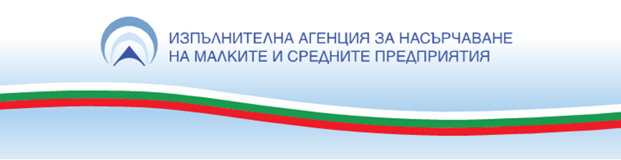
Моля, попълнете на български и английски език!

PARTICIPANT:
Участник (име):
Company name:
Фирма:
Position:
Позиция:
Identical number/Passport number
ЕГН/Номер на паспорта
Address:
Адрес:
Phone/Fax number:
Телефон/Факс:
E-mail:
http:
Интернет страница:
Company’s business activities:
Дейности на фирмата:
Type of business:  Вид дейност: | Производител/ Producer
Type of business:  Вид дейност: | Търговец/ Wholesaler/retailer
Type of business:  Вид дейност: | Представител/Agent
Type of business:  Вид дейност: | Други/Other
Interest of cooperation
Какъв вид съвместна дейност представлява интерес за Вашата фирма
Моля посочете:
Конкретни проекти за сътрудничество и контакти с партньорите
Владеене на език:

Желаещите да вземат участие в бизнес делегацията да изпратят попълнена регистрационната форма на e-mail: n.georgieva@sme.government.bg и interdpt@bcci.bg не по-късно от 20.02.2019.

В съответствие с Регламент (ЕС) 2016/679 на Европейския парламент и на Съвета от 27 април 2016 година относно защитата на физическите лица във връзка с обработването на лични данни и относно свободното движение на такива данни и за отмяна на Директива 95/46/EО (Общ регламент относно защитата на данните), Ви информираме, че вашите данни няма да бъдат използвани за цели, различни от предоставянето на информация от икономически и политически характер, необходима за осъществяване на организацията на проявата.

